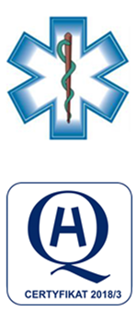
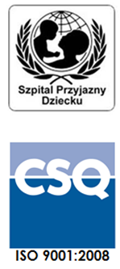
Samodzielny Publiczny Zespół Opieki Zdrowotnej
w Krasnymstawie
ul. Sobieskiego 4 22-300 Krasnystaw
tel. (82) 543-15-22 (82) 543-15- 23 fax (82) 576-49-01
sekretariat@spzozkrasnystaw.pl www.spzozkrasnystaw.pl

Znak sprawy: DP/230-26/2024 Krasnystaw, dnia 30.12.2024r.

OGŁOSZENIE
O WYBORZE OFERT W POSTĘPOWANIU KONKURSOWYM
NA UDZIELANIE ŚWIADCZEŃ ZDROWOTNYCH

Samodzielny Publiczny Zespół Opieki Zdrowotnej w Krasnymstawie informuje, że w toku postępowania konkursowego na udzielanie świadczeń zdrowotnych w Poradni Diabetologicznej oraz w Poradni Otorynolaryngologicznej zostały wybrane następująca oferty:
Zadanie 1
Małgorzata Michalak Indywidualna Specjalistyczna Praktyka Lekarska z siedzibą w 22-300 Krasnystaw ul. Batalionów Chłopskich 3
Zadanie 2
Specjalistyczna Praktyka Lekarska Lek. Danuta Zaborna Otolaryngolog z siedzibą, 22-300 Krasnystaw, ul. Sobieskiego 7A/4

mgr inż. Andrzej Jarzębowski
Dyrektor
Samodzielnego Publicznego
Zespołu Opieki Zdrowotnej
w Krasnymstawie
(podpis nieczytelny)

